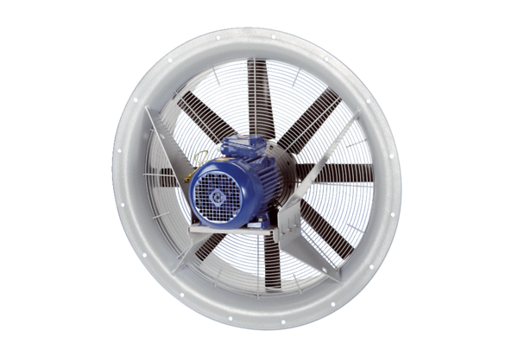Ventilateur hélicoïde DAS 90/8Unité de conditionnement : 1 pièceGamme: C
Numéro de référence : 0083.0857Fabricant : MAICO

